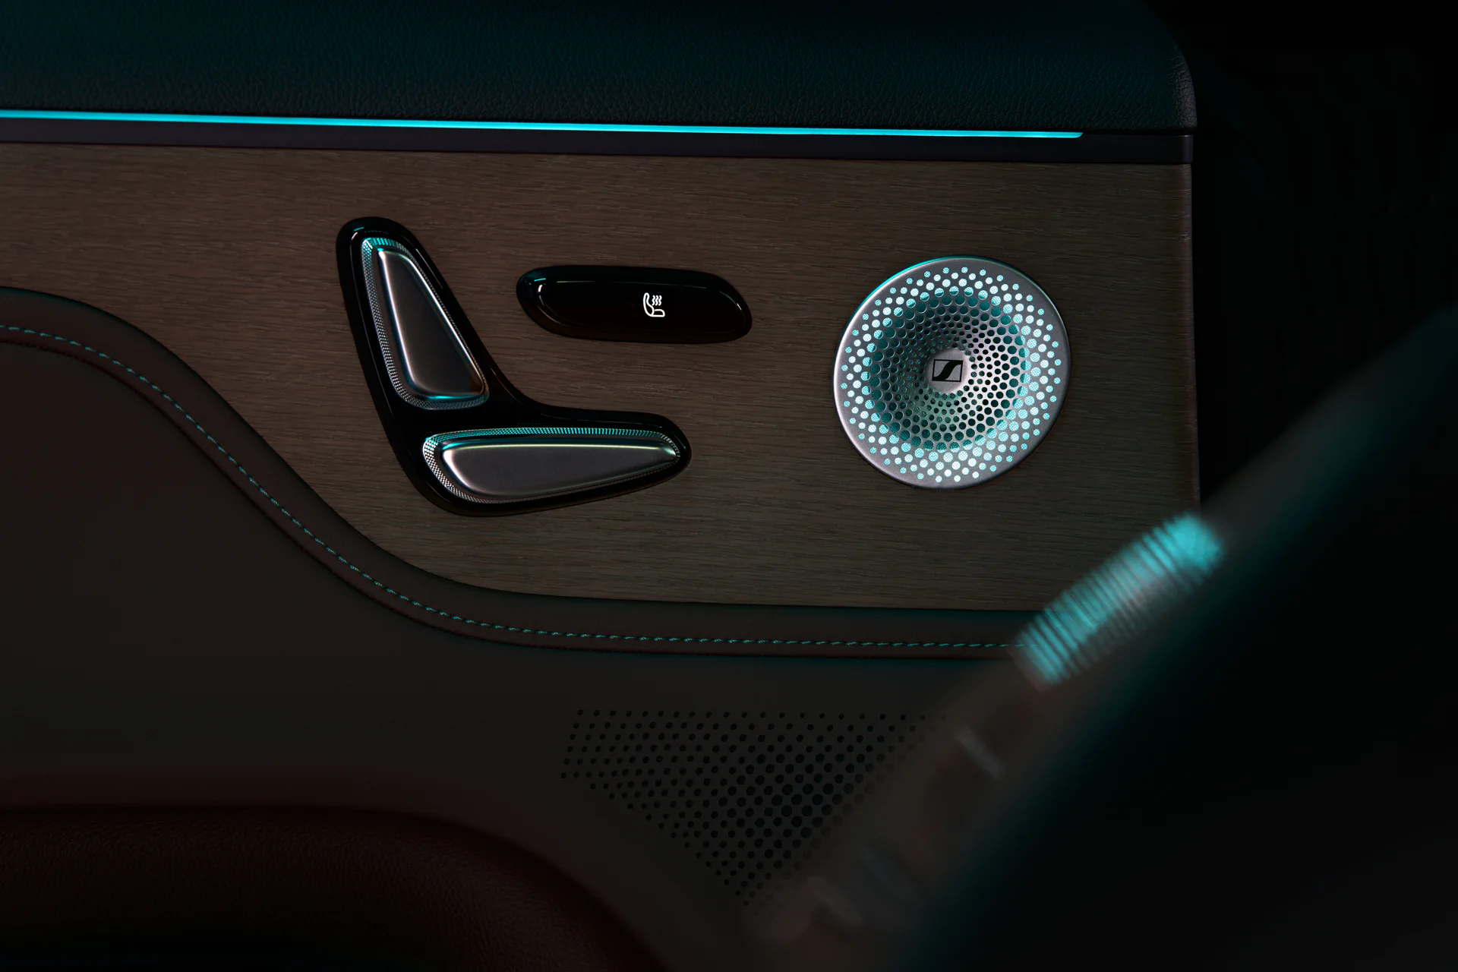

**smart gaat strategisch partnership aan met Sennheiser en verbetert de toekomst van premium in-car audio-ervaringen**

**Brussel, 29 augustus 2024 – smart gaat een spannend nieuw strategisch partnership aan met Sennheiser, het vermaarde Duitse bedrijf voor professionele audio-oplossingen, om de toekomst van in-car audio-ervaringen te verbeteren.**

**Dankzij dit partnership zullen de smart-wagens er in alle globale markten – waaronder China en Europa – op vooruitgaan, en wordt een audiovisuele ervaring verzekerd die bestuurders en passagiers kippenvel bezorgt.**

**Centraal in de gloednieuwe #5 audio-ervaring staat het Sennheiser Signature Sound System, dat gebruikmaakt van Sennheisers superieure, gepatenteerde audioalgoritmes, Concerto met AMBEO-technologie en Contrabass.**

**Het geluidssysteem van de #5 omvat 20 luidsprekers en 1 draagbare luidspreker, levert een piekvermogen van 2000 watt en ondersteunt Dolby Atmos.**

**De aanstaande nieuwe smart #5 beleeft zijn wereldpremière op 28 augustus in Australië.**

|  |  |
| --- | --- |
|  | *Sennheiser voorziet de gloednieuwe #5 van zijn typische sound.* |

smart, het slimme en 100% elektrische premium automerk, gaat een strategisch partnership met Sennheiser aan, het vermaarde Duitse bedrijf voor professionele audio-oplossingen. Beide partners zullen hun expertise bundelen om de toekomst van in-car audio-entertainment te verbeteren dankzij een mix van smarts commitment om vooruitstrevende technologie aan te bieden, en Sennheisers ervaring in het leveren van de beste audio-innovaties. De verwachtingen in verband met de gloednieuwe smart #5 zijn hooggespannen: op 28 augustus zal hij in Australië zijn wereldpremière beleven, en hij wordt uitgerust met de geluidssystemen die binnen de nieuwe samenwerking zijn geproduceerd. Deze zullen de nieuwe maatstaven vormen voor premium in-car audio-ervaringen.

**Vestiging van nieuwe maatstaven voor uitmuntende automotive audio**

smart en Sennheiser zijn allebei vooruitstrevende wereldmerken met een gemeenschappelijke Europese traditie. Nu bundelen ze hun krachten op basis van een gedeelde filosofie: niet enkel de beste nieuwe technologie leveren, maar zorgen voor gebruikerservaringen die emotioneel, inspirerend en ronduit onvergetelijk zijn. Sennheiser is de betrouwbare keuze voor topartiesten, geluidstechnici en muziekliefhebbers wereldwijd en kan terugblikken op 80 jaar traditie en commitment op vlak van geluid dat ‘kippenvel creëert’.

**Ms. Mandy Zhang, Global CMO van smart Automobile,** zegt: “smart is in de wieg gelegd om mensen te inspireren om de opportuniteiten van de wereld te verkennen door hun reis uitermate plezierig en hun ervaringen buitengewoon comfortabel te maken. Onze samenwerking met Sennheiser betekent het begin van een nieuw tijdperk in smarts aanbod op vlak van in-car entertainment, en de start van een volgende reis met een werkelijk voortreffelijke globale partner. We zijn er vast van overtuigd dat we een weergaloze geluidservaring gaan leveren.”

**Vertrouwde expertise in combinatie met geavanceerde technologie**

De audiospecialisten van Sennheiser Mobility zorgen voor een premium immersieve ervaring in de kersverse smart #5. Centraal in deze geluidservaring staat het Sennheiser Signature Sound System (met 20 luidsprekers en een draagbare luidspreker), dat gebruikmaakt van Sennheisers superieure, gepatenteerde audioalgoritmes, Concerto met AMBEO-technologie en Contrabass. De filosofie achter de typische Sennheiser-sound is om de intentie van de artiest te bewaren, en deze in alle authenticiteit weer te geven. Zo kan je zeker zijn dat de muziek in de auto net zo klinkt als op het moment waarop ze werd opgenomen, waardoor de luisteraar dichter bij zijn favoriete artiest wordt gebracht. Het highlight van de opstelling is een luidspreker met sfeerverlichting die naar boven komt. Het licht wordt gesynchroniseerd met het ritme van de muziek, en zo wordt een verbluffende audiovisuele ervaring gecreëerd. Het systeem heeft een piekvermogen van meer dan 2000 watt en ondersteunt ook Dolby Atmos. Dit belooft een immersieve audio-ervaring die bestuurders en passagiers laat tintelen, en zorgt ervoor dat levensecht geluid op een heel nieuwe schaal kan worden ervaren.

**Dr. Andreas Sennheiser, Co-CEO van Sennheiser**, zegt: "We zijn blij dat we onze opmerkelijke Sennheiser-sound verder kunnen uitdragen in de automotive wereld dankzij ons partnership met smart. Bij Sennheiser zorgen we voor producten en ervaringen die kippenvel creëren. Dat zullen we dan ook doen binnen dit partnership: we bieden een echt immersieve luisterervaring die de bestuurder en de passagiers in het centrum van hun favoriete muziek plaatst."

Het partnership zal de wagens in alle globale markten verbeteren, onder andere in China en Europa.

De gloednieuwe smart #5 is een multifunctionele SUV in de middenklasse en zal zijn wereldpremière beleven op 28 augustus in Australië. In de tussentijd zullen de #1 en #3 officieel gelanceerd worden op de Australische markt.

|  |  |
| --- | --- |
|  |  |

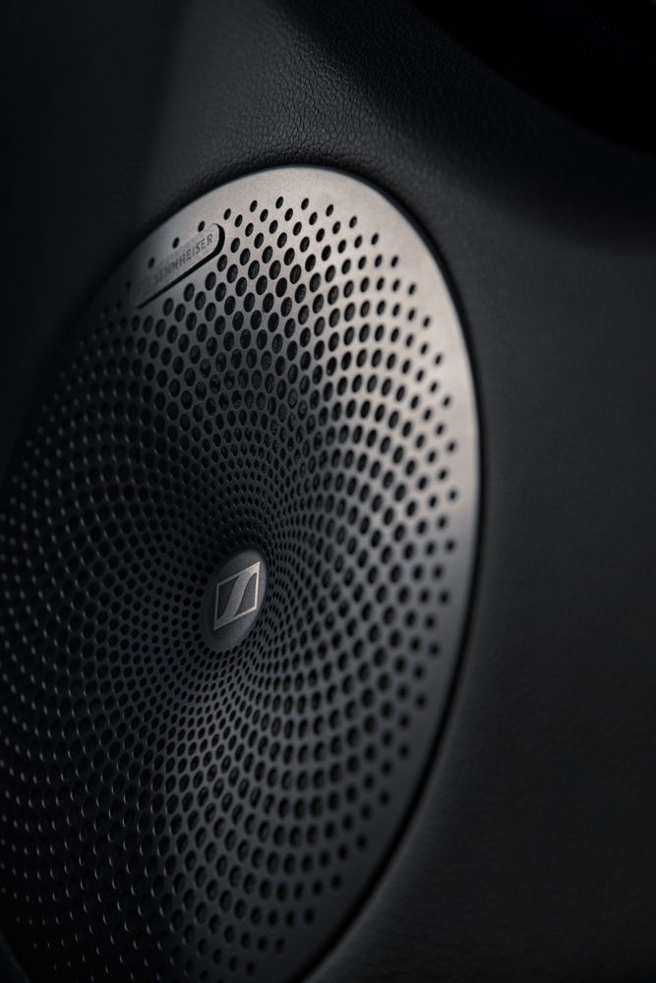

|  |  |
| --- | --- |
|  |  |

**Over smart Automobile**

Sinds de oprichting van het merk in de jaren ’90 is smart altijd trouw gebleven aan zijn visie: de best mogelijke oplossingen voor de stedelijke mobiliteit van de toekomst verkennen. smart Automobile werd officieel opgericht in 2019 met een toekomstgerichte ’China-Europe, dual home’ globale ontwikkelingsstrategie. Het streeft ernaar om een wereldwijd toonaangevend, ‘new premium’, intelligent en 100% elektrisch automerk te worden.

smart heeft een uitgebreide vernieuwing van zijn merk, product en businessmodel achter de rug, en stapt nu een nieuw tijdperk binnen waarin het op volle toeren opereert, en het versneld een wereldwijd managementsysteem uitrolt voor productontwikkeling, sales en service. Engineering, onderzoek en ontwikkeling voor het gamma 100% elektrische voertuigen van de nieuwe generatie gebeuren onder leiding van het smart R&D team, terwijl het Mercedes-Benz Global designteam toeziet op het autodesign. smart heeft nu twee 100% elektrische SUV-modellen gelanceerd, de smart #1 en smart #3. Op tal van markten in China en Europa zijn de leveringen intussen gestart, en de expansie in markten met een hoog potentieel in Zuidoost-Azië en het Midden-Oosten gaat verder. In 2024 werd de gloednieuwe smart Concept #5 officieel onthuld, waarmee het segment van de middelgrote 100% elektrische SUV’s werd aangesneden. Van 2022 tot 2025 zal smart elk jaar een compleet nieuw model aanbieden aan de klanten, en zo zijn 100% elektrisch productportfolio van de nieuwe generatie verder verrijken.